李凯 狄逸枫 朴圣哲 傅林华

|

物流快递系统

软件需求规格说明文档

目录

**引言1**

目的1

范围1

参考文献1

**总体描述2**

商品前景5

背景与机遇6

业务需求6

商品功能6

用户特征6

约束6

假设和依赖6

**详细需求描述4**

对外接口需求5

功能需求5

非功能需求5

数据需求5

其他需求5

**附录4**

**1引言**

**1.1目的**

本文档描述了物流快递系统的功能需求和非功能需求。开发小组的软件系统实现与验证工作都以此文档为依据

**1.2范围**

物流快递系统是为XX民营物流企业开发的业务系统，开发的目的是邦族该企业适应新的环境，提高工作效率和用户满意度

通过快递物流系统的应用，期望为该企业保持合理库存，提高用户服务体验，增加业务额，提高财务人员工作效率，为经理的决策做支持。

**1.3参考文献**

1）IEEE 标准

2）物流快递系统用例文档

3）项目实践v4

**2.总体描述**

**2.1商品前景**

2.1.1背景与机遇

XX物流企业是一家民营的物流企业，原业务处理未使用软件，部分使用软件处理不规范低效，这已不能适应它的业务发展需求，特别是随着企业规模的扩大，顾客规模上升，而低效的快递工作处理导致用户服务体验下降，流失客源。其次是企业业务量、办公场所、员工数增长，原有的管理模式不再适用于新环境，库存管理不合理，财务人员工作效率不高，总经理得不到及时准确的信息难以为其决策做支持。

该物流快递系统就是为了满足XX物流企业的业务发展要求而开发的。寄件人可以通过该系统查询物流情况，快递员和中转中心业务员通过该系统进行高效的快递处理工作，而仓库管理员和财务人员通过该系统管理企业信息并生成及时准确的报表为总经理的决策提供支持。

2.1.2 业务需求

BR1：系统上线运行六个月后，存储报警，分配不均现象减少50%

BR2：系统上线运行六个月后，财务人员工作效率提高50%

BR3：系统上线运行六个月后，业务额提高30%

最好情况：40%

最可能情况：30%

最坏情况：10%

**2.2商品功能**

SF1：为总经理提供准确及时的报表，为其决策做支持

SF2：使总经理能更好的管理增长的人员和机构

**2.3用户特征**

|  |  |
| --- | --- |
| 寄件人 | 寄件人需要精确及时的知道自己寄件的物流情况，并视此为用户体验的重要部分，他们希望能够通过系统查询当前货物的货运状态（收件、到达寄件人营业厅、到达寄件人中转中心、到达收件人中转中心、到达收件人营业厅、派件中）。 |
| 快递员 | 每营业厅大约50人。他们每天要接收大量的货物，揽收后回营业厅输入寄件单，希望系统能在其输入完托运信息后自动给出运费报价，和预计到达日期（根据已有快件在出发地和到达地之间送达的平均时间，同时帮助他们计算大件货物的重量取值。他们每天要派送大量快件，派送快递之后，要输入收件人姓名，收件时间到系统中去。快递员可以输入托运订单条形码号，可以查询订单信息。快递员计算机操作水平普遍不高。要求输入操作尽可能简单。 |
| 营业厅业务员 | 每营业厅业务员大约5人。司机20人。营业厅人员负责分拣和装车，他们希望在系统中录入装车单，汽运编号，到达地，车辆代号、监装员、押运员、本次装箱所有订单条形码号，运费。当其它营业厅或中转中心送达货物，营业厅业务员希望系统自动生成营业厅到达单。收货之后，则分配该货物给快递员，由其派送。希望系统生成派件单。同时他们也需要负责车辆和司机信息的维护。业务员每天为核对快递员的收取的快递费用建立收款单。业务员希望希望输入信息方便快捷，系统帮助他们生成繁多的单据 |
| 中转中心业务员 | 10到20名，他们负责对快递转运的管理,他们需要在营业厅送达货物到中转中心之后写一份中转中心到达单之后进行入库管理，每天根据库存的状况，录入中转单并且办理出库手续。他们能够简单使用办公信息化系统，希望系统为他们自动生成单据的同时不增加现有工作量 |
| 中转中心仓库管理员 | 1到2名，负责对仓库信息的管理，他们要完成库存查看，库存盘点，生成出入库单和处理库存报警的任务，同时当系统中任何单通过审批仓库管理人员会收到一个消息,仓库管理人员会根据该消息完成现实中商品的进出货，他们能够简单使用办公信息化系统。 |
| 财务人员 | 2名，且有1名最高权限的财务人员，他们需要按天生成截止当前日期的成本收益表通过从营业厅查看收款单记录，他们会新建付款单进行成本管理，他们希望信息输入系统后，系统可以生成经营情况表可以选择开始日期和结束日期，显示期间内所有的入款单和收款单信息同时各报表能够导出。在每个财年他们要完成期初建账的任务，他们希望期初的信息一旦建立完毕就会单独存储起来，同时将此信息作为系统的启动初始状态，之后的一切操作将会改变系统里的信息，但不会改变期初信息。他们的办公信息化系统较强 |
| 总经理 | 2名。他们需要进行人员与机构的管理，审批单据，查看来自财务人员的成本收益表和经营状况表，他们希望得到及时精确的信息因为他们要以此为依据制定薪水策略和城市距离、价格等常量。他们希望一旦决策被制定系统会自动在新的业务单中使用更新后新数据。他们够熟练使用办公信息化系统 |

**2.4约束**

CON1: 系统运行在windows 系统上

CON2: 系统通过图形化界面进行操作

CON3: 项目使用持续集成方法开发

CON4: 在开发中，开发者要提交软件需求规格说明文档，设计描述文档和测试

CON5：采用java语言开发

**2.5假设和依赖**

AE1：系统需提供新建账户功能，以保证用户的使用权限。

AE2：管理员登录账号为admin，初始密码admin，管理员账号主要负责对用户账户（

是指用这套系统的公司人员。不包括客户。需要识别每个操作员和业务员。）的

信息和权限管理。

AE3:系统不考虑任何退件的情况

**3.详细需求描述**

**3.1对外接口需求**

3.1.1用户界面

所有界面采用扁平化设计风格，尽量减少按钮，导航菜单左置

UI1:物流查询：系统帮助寄件人完成物流查询的任务

界面为一个为条形码号的输入框，一个查询按钮，一个退出按钮

UI1.1:寄件人输入完成，系统中无寄件人输入的条形码号信息，显示输入错误

界面弹出一个窗口显示输入错误包含一个返回按键

UI1.2：输入正确，显示物流信息，界面为一个显示物流信息的文本框，和一个确定按钮

UI2：人员与机构管理：系统帮助总经理完成人员与机构管理的任务

界面为两个分别为账号和密码的输入框，有一个登录按钮，一个退出按钮

UI2.1：总经理完成输入，但账号或密码哦错误。显示输入错误

界面弹出一个窗口显示输入错误包含一个返回按键

UI2.2：输入正确，显示总经理信息，界面为一个信息框和人员与机构管理，审批单据，查看统计分析和退出按钮

UI2.3：总经理要求进行人员与机构管理任务，界面为表头分别为人员和机构的两个信息列表，和一个退出按键

UI2.4：总经理选择其中一个进行编辑，界面为一个显示该人员和机构的信息框，一个删除按钮，一个返回按钮

UI3：查看统计分析：系统帮助总经理完成查看统计分析的任务

界面为两个分别为账号和密码的输入框，有一个登录按钮，一个退出按钮

UI3.1：总经理完成输入，但账号或密码哦错误。显示输入错误

界面弹出一个窗口显示输入错误包含一个返回按键

UI3.2：输入正确，显示总经理信息，界面为一个信息框和人员与机构管理，审批单据，查看统计分析和退出按钮

UI3.3：总经理要求进行查看统计分析任务，界面为一个经营情况表按钮，一个成本收益表按钮，一个账户按钮和一个退出按键

UI3.4：总经理选择其中一个进行查看，界面为一个显示该表详情信息框，一个返回按钮

UI4：审判单据：系统帮助总经理完成审判单据的任务

界面为两个分别为账号和密码的输入框，有一个登录按钮，一个退出按钮

UI4.1：总经理完成输入，但账号或密码哦错误。显示输入错误

界面弹出一个窗口显示输入错误包含一个返回按键

UI4.2：输入正确，显示总经理信息，界面为一个信息框和人员与机构管理，审批单据，查看统计分析和退出按钮

UI4.3：总经理要求进行审判单据任务，界面为一个显示所有订单信息列表，上方有一个包含订单类型，订单状态选项的过滤选项栏和一个退出按键

UI4.4：总经理选择其中一个或多个进行编辑，界面为一个显示该订单的信息框，一个通过按钮，一个下一个按钮，一个上一个按钮和一个返回按钮

UI5：用户账号管理，界面为两个分别为账号和密码的输入框，有一个登录按钮，一个退出按钮

UI5.1：管理员完成输入，但账号或密码哦错误。显示输入错误

界面弹出一个窗口显示输入错误包含一个返回按键

UI5.2：输入正确，显示管理员信息，界面为一个显示所有账号信息列表，上方有一个包含账号权限，账号类型选项的过滤选项栏和一个退出按键

UI5.3：管理员选择一个账号进行编辑，界面为一个包含账号信息的信息框，其中有一个名为权限的可下弹出的菜单栏选项，一个删除按钮，和一个返回按钮

UI6……

…….

**3.2功能需求**

3.2.1 物流信息查询

3.2.1.1 特性描述

寄件人需要得知所寄货物的物流状况。

优先级=高

3.2.1.2 刺激/响应序列

刺激：寄件人进入物流查询界面。

响应：系统显示输入界面

刺激：寄件人输入订单号

响应：系统显示该货物的所在地（中转中心或营运中心或中转中心运输途中或中转中心与

营业厅运输途中）。

3.2.1.3相关功能需求

|  |  |
| --- | --- |
| InquireBLService. inquire  InquireBLService.endInquire  InquireBLService. getPo | 输入订单号。  结束订单信息查询  获得订单信息 |

3.2.2 订单输入

3.2.2.1 特性描述：

一个经过检验的快递员遇到寄件人携带寄件要求邮寄时，快速、正确的输入订单信息，尤其注意寄件人、收件人的联系方式，收件地址。

优先级=高

3.2.2.2 刺激/响应序列：

刺激：快递员登录进入订单信息输入界面

响应：系统显示订单信息输入界面

刺激：快递员选择需要输入的信息类型（寄、收件人的姓名、住址、单位、电话、手机，寄件重量等）

响应：系统显示该类型信息输入窗口

刺激：快递员输入该类型信息

响应：系统更新,计算价格并显示订单信息

刺激：快递员选择生成订单号

响应：系统生成订单号，并更新

刺激：快递员退出订单信息输入界面

响应：系统记录保存订单信息，准备下一次的订单信息输入

3.2.2.3相关功能需求

|  |  |
| --- | --- |
| OrdersInputBL. getPo  OrdersInfo.find  OrdersInfo. addware  OrdersInfo.myGetDay  OrdersInfo.myGetCost  OrdersInfo.submit  OrdersInfo.addOrderList | 获得账户信息  输入订单查询信息  添加订单信息  获得预计到达时间  获得运费  上交订单  添加订单 |

3.2.3收件信息输入

3.2.3.1特性描述

一个经过验证的快递员完成收件后，开始进行收件信息输入，快速、正确的输入收件信息，尤其注意收件编号、收件人、收件日期等信息。

优先级＝高

3.2.3.2刺激／相应序列

刺激：快递员进入收件信息输入界面

响应：系统显示输入界面

刺激：快递员选择需要输入收件信息的快递及要输入的信息类型（收件编号、收件人、收件日期等）

响应：系统显示该类型信息输入窗口

刺激：快递员输入该类型信息

响应：系统更新并显示收件信息

刺激：快递员退出收件信息输入界面

响应：系统记录保存收件信息，准备下一次的收件信息输入

3.2.3.3相关功能需求

|  |  |
| --- | --- |
| ReceiveCourierListBL. getPo  ReceiveInfo.getReceiveCourierListList  ReceiveInfo. addReceiveCourierList  ReceiveInfo. submit | 获得账户信息  获得收货单列表  添加收件单  提交收件单 |

3.2.5车辆装车管理

3.2.5.1特性描述

一个经过验证的营业厅业务员接收到足够多的快递后，开始进行车辆装车并完成在系统中装车信息的记录。

优先级＝高

3.2.5.2刺激／相应序列

刺激：营业厅业务员进入车辆装车管理界面

响应：系统显示车辆装车管理界面与已存在的车辆装车信息，检查是否可以进行一次装车

刺激：营业厅业务员新建装车单

响应：系统显示装车单界面

刺激：营业厅业务员选择需要输入车辆信息类型（装车日期、本营业厅汽运编号、出发地、到达地、监装员、押运员、本次装箱所有托运单号）

响应：系统显示该类型信息输入窗口

刺激：营业厅业务员输入该类型信息

响应：系统更新并显示装车信息

刺激：营业厅业务员确认已输入的装车信息

响应：系统根据出发地和目的地自动生成运费并保存到装车单中

刺激：营业厅业务员退出车辆装车管理界面

响应：系统记录保存装车信息，准备下一次的车辆装车管理

3.2.5.3相关功能需求

|  |  |
| --- | --- |
| LoadingList. addLoading  LoadingList. submit  LoadingList. addLoadingLists  LoadingList.myGetListId | 添加装车装运信息  提交装车单  添加装车单  获得装车单号 |

3.2.6接收与派件

3.2.6.1特性描述

一个经过验证的营业厅业务员在营业厅收到其它营业厅或中转中心送达的货物后，开始进行接收与派件，系统生成接收单和快递单，方便快速进行派件。

优先级＝高

3.2.6.2刺激／相应序列

刺激：营业厅业务员进入接收与派件界面

响应：系统显示接收与派件界面，检查是否有送达货物，显示有／没有送达货物

刺激：营业厅业务员要求生成营业厅到达单（包含货物到达信息（到达日期、中转单编号、出发地、货物到达状态（损坏、完整、丢失）））

响应：系统生成营业厅到达单并显示信息输入窗口

刺激：营业厅业务员选择要输入的收件单信息类型

响应：系统显示该类型信息输入窗口

刺激：快递员输入该类型信息

响应：系统更新并显示更新的到达单信息

刺激：营业厅业务员确认已输入的到达单

响应：系统把已输入的到达单保存系统中

刺激：营业厅业务员要求进行分配货物

响应：系统分配货物并显示货物分配

刺激：营业厅业务员人工修改货物分配

响应：系统更新并显示新的货物分配

刺激：营业厅业务员确认最终的货物分配

响应：系统最终生成派件单，显示并保存

刺激：营业厅业务员退出接收与派件界面

响应：系统记录保存接收与派件信息，准备下一次的接收与派件

3.2.6.3相关功能需求

|  |  |
| --- | --- |
| ArrivaListBL. addList  ArrivaListBL. getTime  ArrivaListBL.submit  ArrivaListBL. myGetListId  ArrivaListBL.getListId  ArrivaListBL. getOd  ArrivaListBL getPo | 添加到达单  获得时间  上交到达单  获得到达单号  返回一个id  获得到达单信息  获得账号信息 |
| DeliveryListBL.addware  DeliveryListBL. getTime  DeliveryListBL. getCode  DeliveryListBL.submit  DeliveryListBL. myGetListId  DeliveryListBL.getPo  DeliveryListBL.getListId  DeliveryListBL.getOd | 增加货物  获得时间  获得条形码  提交单据  获得派送单号  获得账号信息  返回一个id  获得派送单信息 |

3.2.7收款单

3.2.7.1特性描述

一个经过验证的营业厅业务员为核对快递员的收取的快递费用每天在系统中建立收款单。

优先级＝高

3.2.7.2刺激／相应序列

刺激：营业厅业务员进入收款单界面。

响应：系统显示收款单界面。

刺激：营业厅业务员要求建立收款单（包含信息：收款日期、收款金额、收款快递员、对应的所有快递订单条形码号）。

响应：系统生成收款单并显示信息输入窗口

刺激：营业厅业务员选择要输入的收件单信息类型

响应：系统显示该类型信息输入窗口

刺激：快递员输入或选择该类型信息

响应：系统更新并显示更新的收款单信息

刺激：营业厅业务员确认已建立的收款单

响应：系统把新建的收款单保存系统中

刺激：营业厅业务员退出收款单界面

响应：系统记录保存收款单信息，准备下一次建立收款单

3.2.7.3相关功能需求

|  |  |
| --- | --- |
| MoneyInListBL. MoneyInListUpdate  MoneyInListBL. findAll(AccountPO)  MoneyInListBL.findNoDel  MoneyInListBL. findAllExist  MoneyInListBL. findAllCourierNoPo  MoneyInListBL.findAllCourier  MoneyInListBL. addMoneyInList  MoneyInListBL.getPo  MoneyInListBL.findAllBaccount  MoneyInListBL.findAll  MoneyInListBL.update | 更新收款单  跟据快递员获得所有单据  找到未删除的收款单  找到所有存在的收款单  不根据PO查找收款单  根据单据查找所有的收款单  添加收款单  获得账号PO  根据账户查找所有收款单  查找所有单据  更新 |

3.2.8车辆司机信息管理

3.2.8.1特性描述

一个经过验证的营业厅业务员进行管理车辆与司机信息。

优先级＝一般

3.2.8.2刺激／相应序列

刺激：营业厅业务员进入车辆司机信息管理界面。

响应：系统显示车辆司机信息管理界面。

刺激：营业厅业务员选择是进行车辆信息管理还是司机信息管理。

响应：系统显示车辆或司机信息管理界面

刺激：营业厅业务员选择要输入的车辆信息类型（车辆代号、发动机号、车辆号、底盘号、购买时间、服役时间）或司机信息类型（司机编号、姓名、出生日期、身份证号、手机、性别、行驶证期限）

响应：系统显示该类型信息输入窗口

刺激：快递员输入或选择该类型信息

响应：系统更新并显示更新的车辆或司机信息

刺激：营业厅业务员确认已完成管理的车辆司机信息

响应：系统管理完毕的车辆或司机信息保存到系统中

刺激：营业厅业务员退出车辆司机信息管理界面

响应：系统记录保存车辆司机信息，准备下一次管理车辆司机信息

3.2.8.3相关功能需求

|  |  |
| --- | --- |
| CarBL.getPo  CarBL.findAll  CarBL.addCar  CarBL.deleteCar  CarBL.Update | 获得账号PO  查找所有车辆  添加车辆  删除车辆  更新信息 |
| DriverBL. getPo  DriverBL.findAll  DriverBL.addDriver  DriverBL.deleteDriver  DriverBL.Upate | 获得账号PO  查找所有司机  添加司机  删除司机  更新信息 |

3.2.9 装运管理

3.2.9.1 特性描述

当货物在中转中心装运完毕准备发往下一个中转中心时，一个经过验证的中转中心业务员开始处理货物装运，完成装运单的生成。

优先级=高

3.2.9.2 刺激/响应序列

刺激：业务员进入中转单输入界面

响应：系统显示输入界面

刺激：业务员输入装车日期，中转中心编号，出发地，目的地。

响应：系统生成中转中心中转单编号并显示。

刺激：业务员输入货运编号、货柜号、监装员姓名。

响应：系统保存货运信息。

刺激：业务员输入托运的订单号信息。

响应：系统保存订单号信息，并将中转单编号保存到每一个订单中。

刺激：业务员删除已输入的订单号信息。

响应：系统删除已输入的订单号，并将该中转单编号从该订单中删除。

刺激：业务员点击结算金额。

响应：系统计算运费并显示。

刺激：业务员点击保存。

响应：系统将中转单保存到中转单类中。

刺激：业务员点击撤销该中转单。

响应：将中转单从中转单类中删除，并将中转单号从所有订单信息中删除。

3.2.9.3相关功能需求

|  |  |
| --- | --- |
| TransCenterArriveBL.addTransCenterArrivalList  TransCenterArriveBL.submit  TransCenterArriveBL.getAccountPO | 添加中转中心到达单  提交中转中心到达单  获得账号PO |

3.2.11~15 仓库管理（包括11.仓库内存管理、12.出库单生成、13.入库单生成、14.库存警告、15.库存信息查看）

3.2.11~15.1 特性描述

仓库需要接受中转中心的货物进行保管，在收到调度指令时需要将货物从仓库中调出。

优先级=高

3.2.11~15.2 刺激/响应序列

刺激：库管员点击新建入库单按钮。

响应：系统显示输入界面。

刺激：库管员点击新建出库单按钮。

响应：系统显示输入界面。

刺激：库管员输入入库单信息：快递编号、入库日期、目的地、区号、牌号、架号、位号后点击确定。

响应：系统将入库单保存到订单号中，并在仓库中将该位置标为：已占有，将该入库信息保存到仓库中。（带时间的）

刺激：库管员输入出库单信息：快递编号、出库日期、目的地、装运形式（火车、飞机、汽车）、中转单编号或者汽运编号后点击确定。

响应：系统将出库单保存到订单号中，并在仓库中将该位置标为：可使用，将该出库信息保存到仓库中。（带时间的）

刺激：库管员点击库存查看按钮。

相应：系统显示输入起始时间和结束时间。

刺激：库管员输入起始时间和结束时间。

相应：系统显示此时间段内的出/入库数量/金额，存储位置，库存数量.

刺激：库管员点击库存盘点按钮。

相应：系统显示当天各区快递的信息（快递编号、入库日期、目的地、区号、排号、架号、位号）。

3.2.11~15.3相关功能需求

|  |  |
| --- | --- |
| Ware. WareIn  Ware.WareOut  Ware.WareShow  Ware.WareChange | 库管员输入入库信息，系统将入库单信息保存到订单类中，并在仓库中标记该位置。  库管员输入出库信息，系统将出库单保存到订单类中，并在仓库中将该位置标为可用。  库管员查看库管信息，系统显示。  库存调整 |
| Ware.WareIn  Ware.WareIn. addbyplace Ware.WareIn.getPercent | 入库单。  增加入库单  显示库存比例，超过警戒时报警 |
| Ware.WareOut  Ware. WareOut.addWareOut | 出库单。  增加出库单 |
| Ware.WareShow  Ware.WareIn.getWareIn  Ware.WareIn.getWareOut  Ware.WareChange.addbyplace | 仓库信息  得到规定时间内的入库单信息  得到规定时间内的出库单信息  调整到机动区 |

3.2.16 结算管理

3.2.16.1 特性描述：

财务人员登陆后，得到并查看收款单的记录，目标是高效、正确的进行结算信息管理。

优先级=一般

3.2.16.2 刺激\响应序列：

刺激：财务人员进入结算信息管理界面

响应：系统显示界面

刺激：财务人员选择需要输入的信息类型，包括：收款日期、收款单位、收款人、收款方、收款金额、收款地点

响应：系统显示该类型信息输入窗口

刺激：财务人员输入收款信息

响应：系统显示并更新数据

刺激：财务人员关闭系统

响应：系统关闭，更新数据

|  |  |
| --- | --- |
| BalanceManagement.Login | 财务人员进入相关结算管理输入界面 |
| MoneyInBLService. addMoneyInList  MoneyInBLService. MoneyInListUpdate | 财务人员增加收款单  财务人员更新收款单 |

3.2.17 成本管理

3.2.17.1 特性描述：

财务人员登陆后，新建付款单，进行有效的成本管理。

优先级=高

3.2.17.2刺激／响应序列：

刺激：财务人员登录

响应：系统识别并允许进入系统

刺激：财务人员期初建账

响应：系统建立新账，显示新账建立，并存储新账信息

刺激：财务人员新建付款单

响应：系统显示新建付款单，并更新新建付款单

刺激：财务人员选择要输入的信息类型（如付款日期、付款金额、付款人、付款账号、租金（按年收），租金年份等）

响应：系统显示该类型信息输入窗口

刺激：财务人员输入该类型信息

响应：系统更新并显示收件信息

刺激：财务人员选择生成截止当前日期的成本收益表

响应：系统生成成本收益表并存储

刺激：财务人员退出成本管理输入界面

响应：系统更新信息，并关闭，准备下一次的成本管理

3.2.17.3相关功能需求

|  |  |
| --- | --- |
| CostManagement.Login.Input  CostManagement.Login.Cancel  CostManagement.Login.Del  CostManagement.Login.Enter | 系统允许快递员进行登录,键盘输入  快递员取消登录时，系统关闭订单输入界面  系统允许快递员对于已输入的登录信息删改  快递员登录成功. |
| CostManagement.BeginSet  CostManagement.BeginSet.Cancel  CostManagement.BeginSet.Show  CostManagement.BeginSet.Save | 财务人员选择期初建账  取消期初建账  系统显示新账建立  系统建立新账，具体见BeginSet.Save |
| BeginSet.Save | 将新账信息单独存储起来，同时将此信息作为系统的启动初始状态，之后的一切操作将会改变系统里的信息，但不会改变期初信息。期初信息随时可查 |
| CostManagement.NewPayment  CostManagement.NewPayment  CostManagement.NewPayment.Show  CostManagement.NewPayment.Update | 财务人员选择新建收款单  取消新建收款单  系统显示新建收款单  系统更新信息，参见Info.Update |
| CostManagement.Type.Choose  CostManagement.Type.Cancel  CostManagement.Type.Show | 系统允许快递员鼠标选择输入信息类型  接触选择状态  系统显示该类型信息输入窗口 |
| CostManagement.Info. Input  CostManagement.Info.Del  CostManagement.Info.how  CostManagement.Info.Date  CostManagement.Info.Sum  CostManagement.Info.Payer  CostManagement.Info.Account  CostManagement.Info.Rent  CostManagement.Info.RentYear  CostManagement.Info.Freight  CostManagement.Info.WaybillNum  CostManagement.Info.Wages  CostManagement.Info.WagesMonth  CostManagement.Info.Reward  CostManagement.Info.RewardType  CostManagement.Info.Update | 财务人员输入该类型信息  系统允许财务人员员对已输入信息进行删改  系统显示输入的该类型信息  如果财务人员员输入了付款日期，系统将此付款日期设置为输入值  如果财务人员员输入了付款金额，系统将此付款金额设置为输入值  如果财务人员员输入了付款人，系统将此付款人设置为输入值  如果财务人员员输入了付款账户，系统将此付款账户设置为输入值  如果财务人员员输入了租金，系统将此租金设置为输入值  如果财务人员员输入了租金年份，系统将此租金年份设置为输入值  如果财务人员员输入了运费，系统将此运费设置为输入值  如果财务人员员输入了运单号，系统将此运单号设置为输入值  如果财务人员员输入了人员工资，系统将此人员工资设置为输入值  如果财务人员员输入了工资月份，系统将此工资月份设置为输入值  如果财务人员员输入了奖励，系统将此奖励设置为输入值  如果财务人员员输入了奖励类型，系统将此奖励类型设置为输入值  系统更新信息，参见Info.Update |
| CostManagement.Table  CostManagement.Table.Show  CostManagement.Table.Save | 财务人员选择生成成本收益表  系统计算生成并显示  系统存储成本收益表，保证其可导出性与可查询性，且表一旦生成不可更改。 |
| CostManagement.End  CostManagement.End.Update | 财务人员退出成本管理输入界面  系统关闭并更新数据，参见Info.Update |

3.2.18 统计报表

3.2.18.1 特性描述：

财务人员登陆后，进行统计报表操作

优先级=一般

3.2.18.2 刺激\响应序列：

刺激：财务人员进入创建统计报表界面

响应：系统允许进入并显示

刺激：财务人员选择开始日期，结束日期

响应：系统显示期间内所有的入款单和收款单信息

刺激：财务人员选择生成经营情况表

响应：系统生成经营情况表并存储

刺激：财务人员选择不生成经营情况表

响应：系统回到显示期间内所有的入款单和收款单信息状态

刺激：财务人员关闭系统

响应：系统关闭，更新数据

|  |  |
| --- | --- |
| Login.Login | 财务人员进入相关统计报表输入界面 |
| StatisticalChart.Info.Choose  StatisticalChart.Info.Cancel  StatisticalChart.Info.Show | 财务人员选择开始日期、结束日期，参见StatisticalChart.Info.Choose.Start, StatisticalChart.Info.Choose.End  财务人员取消操作  系统显示期间内所有的入款单和收款单信息 |
| StatisticalChart.Info.Choose.Start  StatisticalChart.Info.Choose.End | 财务人员鼠标点击选择开始日期  财务人员鼠标点击选择结束日期 |
| StatisticalChart.Choice.Create  StatisticalChart.Choice.Close  StatisticalChart.Choice.Save  StatisticalChart.Choice.Update | 财务人员选择生成经营情况表  系统关闭选择生成经营情况表界面  系统生成经营情况表并存储  系统更新数据，参见OrderParameter.Update |
| StatisticalChart.Choice.No  StatisticalChart.Choice.Back | 财务人员选择不生成经营情况表  系统回到显示期间内所有的入款单和收款单信息状态，参见StatisticalChart.Choice.Back |
| StatisticalChart.Choice.Back.Close  StatisticalChart.Choice.Back.Update  StatisticalChart.Choice.Back.Back | 系统关闭选择生成经营情况表界面  系统更新数据，参见OrderParameter.Update  系统回到显示期间内所有的入款单和收款单信息状态 |
| StatisticalChart.End  StatisticalChart.End.Update  StatisticalChart.End.Close | 财务人员选择结束订单输入  系统更新数据，参见OrderParameter.Update  系统关闭 |

3.2.19 账户管理

3.2.19.1 特性描述：

仅限最高权限财务人员登陆，进行账户管理

仅限最高权限财务人员增、删、该、查账户，

查看账户名称与余额，不可修改，取决于收款单、付款单，账号查询可以通过输入关键字查找。

3.2.19.2 刺激\响应序列：

刺激：仅限最高权限财务人员登陆

响应：系统允许进入账户管理界面，并显示

刺激：仅限最高权限财务人员选择对账户的操作类型，如增、删、改、查账户

响应：系统显示该类型信息输入窗口

刺激：仅限最高权限财务人员输入该类型信息

响应：系统更新并显示收件信息

刺激：仅限最高权限财务人员关闭系统

响应：系统关闭，更新数据

|  |  |
| --- | --- |
| Login.Login | 仅限最高权限财务人员进入账户管理输入界面 |
| BAccountBLService.addStaff  BAccountBLService.deleteStaff  BAccountBLService.updateStaff | 仅限最高权限财务人员选择增加账户，系统显示账户增加界面  仅限最高权限财务人员选择删除账户，系统显示账户删除界面  仅限最高权限财务人员选择更改账户，系统显示账户更改界面  系统更新信息，参见OrderParameter.Update |

3.2.22查看统计分析

3.2.22.1特性描述

总经理对财务人员提交的成本收益表和经营情况表及账户进行查看分析并根据具体情况决定是否修改工资策略

优先级=一般

3.2.22.2刺激/响应序列

刺激：总经理输入账号密码

响应：系统显示总经理信息提供可操作的选项

刺激：总经理选择查看统计分析

响应：系统显示经营情况表以及账户和成本收益表的导航栏

刺激：总经理选择其中一个进行查看

响应：系统显示当前所选的财务的信息

刺激：总经理选择修改工资策略

响应：系统显示当前工资策略

刺激：总经修改相关信息

响应：系统保存相关修改

刺激：总经理选择人员与机构管理

响应：系统提供人员管理和机构管理选项

刺激：总经理选择其中一个进行操作

响应：系统显示所有人员或机构信息

刺激：总经理选择其中一个人员或机构进行管理

响应：系统显示该人员或机构的信息

刺激：总经理对该人员或机构信息进行修改

响应：系统保存响应修改

刺激：总经理选择审批单据

响应：系统显示所有单据信息列表

刺激：总经理选择其中一个或多个进行操作

响应：系统显示所有第一个单据的信息

刺激：总经理选择通过或下一个

响应：系统显示先一个单据信息，并保存前一个的状态修改

刺激：总经理退出系统

响应：关闭当前界面

3.2.22.3相关功能需求

|  |  |
| --- | --- |
| Login. login.  Login .login.Close  Login.login.Success | 系统允许总经理进行输入以登录  系统允许在输入界面退出系统  在输入正确是，系统允许总经理登录成功，进入总经理界面 |
| ReviewBLService.addStaff  ReviewBLService.RemoveStaff  ReviewBLService.addOrg  ReviewBLService.removeOrg | 增加人员信息  删除人员信息  增加机构信息  删除机构信息 |
| ReviewBLService. setSalary  ReviewBLService. modList | 当总经理提出修改工资策略的要求时系统允许总经理进行工资策略信息的修改  当总经理单据审批时，系统允许总经理修改单据 |

3.2.23用户账号管理

3.2.23.1特性描述

一个初始账户和密码为admin的管理员修改用户账号的权限以及对用户账号进行增减操作

优先级=高

3.2.23.2刺激/响应序列

刺激：管理员输入账号和密码。

响应：系统显示所有用户账号列表

刺激：管理员选择需要修改的用户账号

响应：系统显示该账号信息(账号，密码，权限)

刺激：管理员修改该账号权限

响应：系统保存修改

刺激：管理员退出系统

响应：关闭当前界面

3.2.23.3相关功能需求

|  |  |
| --- | --- |
| AccountManger. getAccountPO  AccountManger. Invalid | 在管理员请求输入账号密码时，系统将其标记为管理员  管理员请求输入其他标识时，系统显示无效 |
| AccountManger. deleteAccount | 在管理员选择一个账号就进行删除时，系统在列表中删除该账号 |
| AccountManger. permissionUpate | 在管理员选择一个账号就进行权限修改时，系统对相应账号权限进行修改 |
| AccountManger. addAccount  AccountManger. findAll | 系统增加账号  系统显示所有账号信息 |
| AccountManger.End | 系统允许管理员要求结束管理账号任务  在管理员要求结束任务时，系统关闭任务 |

**3.3非功能需求**

3.3.1性能需求

1)支持多终端操作。

2)支持多并行操作的用户同时操作。

3)系统响应的时间短。

3.3.2友好性

本系统友好性极强和其他软件有很好的兼容性。只要对新系统持积极态度，不管是能否熟

练使用办公信息化系统，均能在短时间能掌握使用本系统的技巧。

3.3.3安全性

本系统存在很好的安全性。

Safety1：有密码验证，系统应该只允许经过验证和授权的用户访问。

Safety2：系统应该按照用户身份验证用户的访问权限：

寄件人、快递员、营业厅业务员、中转中心业务员、中转中心库存管理人员、财务人员、总经理分别具有不同的访问权限；

其他身份的用户没有访问权限。

Safety3：系统有一个默认的管理员账户，该账户只允许管理员修改口令。

3.3.3可维护性

该系统可维护性功能健全。

Modifiablity1：在系统的快递记录信息种类要求增加时，要能短时间内完成对系统的升级。

Modifiablity2：如果系统要增加新的用户或具有不同权限的身份，要能短时间内完成对系统的升级。

Modifiablity3：如果系统要增加新的功能或用例，要能短时间内完成对系统的升级。

Modifiablity4：如果未来要扩展城市数或城市的中转中心和营业厅数量，要能短时间内完成对系统的升级。

3.3.4易用性

本系统易用性上佳。

Usability1：系统上线运行六个月后，保持合理库存，提高用户服务体验，增加业务额，提高财务人员工作效率，为经理的决策做支持。

Usability2：系统需提供新建账户功能，以保证用户的使用权限。

3.3.5可靠性

本系统可靠性好。

Reliability1：在客户端进行操作时，如果出现故障不能完成操作，系统中数据不能出现故障。

Reliability1.1：在客户端进行操作时，如果出现故障不能完成操作，系统尝试重新进行操作。

Reliability1.1.1：系统尝试重新进行操作后，客户端应该能够完成要求进行的操作。

Reliability1.1.2：如果系统尝试重新进行操作不成功，客户端应该等待后再次尝试重新进行操作。

Reliability1.1.2.1：系统尝试重新进行操作后，客户端应该能够完成要求进行的操作。

Reliability1.1.2.2：如果系统尝试重新进行操作仍然不成功，客户端报警。

3.3.6业务规则

BR1：所有的应收应付均从本公司角度出发。

BR2：所有输入信息时所有种类信息必须填写完整。

BR3：所有对快递物件进行的操作与管理，以订单条形码号作为识别依据。

BR4：假设飞机一趟满载运5000个快递（50吨）、火车200000快递（2000吨）、汽车

1000个快递（10吨）。每趟成本比500：200：10。汽车2元每公里每吨。火车为0.2元

每公里每吨。飞机为20元每公里每吨。

BR5：北京到上述各地经济快递、标准快递、次晨特快价格比为18：23：25。

BR6：标准快递的运费价格=公里数/1000*23元每公斤。例如南京到北京900公里，则运费

为20.7元每公斤。

BR7：现有北京、上海、广州、南京设有中转中心。每个中转中心下设各设20、20、15、

10个营业厅。未来会扩展城市的中转中心和营业厅数量。

BR8：各城市之间距离（KM）。以后城市的数量还会变化。

北京 上海 广州 南京

北京 -- 1064.7 1888.8 900

上海 1064.7 -- 1213 266

广州 188.8 1213 -- 1132

南京 900 266 1132 --

BR9：城市各营业厅距离为30KM。

BR10：寄件时：包装费：纸箱（5元）、木箱（10元）、快递袋（1元）、其它。费用合

计包含运费和包装费；订单条形码号为10位数。如果是比较轻，体积较大的货物，按照长

*宽*高/5000来计算其体积重量，和实际重量取最大值。

BR11：装车时：本营业厅编号格式为“025城市编码+000鼓楼营业厅”，汽运编号格式为“营业厅编号+20150921日期+00000编码、五位数字”，到达地为本地中转中心或者其它营业厅

到达单：货物到达状态为损坏、完整、丢失三种状态之一。

车辆信息：车辆代号格式为“城市编号（电话号码区号南京025）+营业厅编号（000三位数字）+000三位数字、车牌号（苏A00000）、服役时间”。司机信息格式为“司机编号（城市编号（电话号码区号南京025）+营业厅编号（000三位数字）+000三位数字、姓名、出生日期、身份证号、手机 、性别、行驶证期限”。

BR12：中转中心到达：中转中心编号格式为“025城市编码+0中转中心”

入库管理时：本中转中心中转单编号格式为“中转中心编号+日期+0000000七位数字”

BR13：总利润=总收入-总支出

3.3.7其他

系统主要操作都有日志进行记录，并对经理和财务人员提供查询功能。

**3.4 数据需求**

3.4.1 数据定义

DR1：系统需要存储2年内的所有单据信息和报表

DR2：在总经理删除人员和机构，财务人员增减账户后这些数据仍然需储存3个月，以保证历史数据的正确性

DR3：快件签收后物流信息人储存2个月，以方便日后责任事故的追查

3.4.2 默认数据

默认数据用于以下两中情况：

* 系统中新增数据时。
* 对数据进行增删改查是不小心将相关内容清空

Defautl1:一次寄件的快件数为1

Defautl2：费用与距离默认为0

Defautl3：时间默认为当天

Defautl4：操作人员工号默认为当前登录用户

Defautl5：管理员用户名和密码默认为admin

Defautl6：寄件大小重量为0

Defautl7：运输方式为公路

Defautl8：包装方式为快递袋

Defautl9：车辆代号，货物单号均默认为全0

3.4.3数据格式要求

Format1: 车辆代号为（城市编号（电话号码区号南京025）+营业厅编号（000三位数字）+000三位数字）

Format2: 司机编号为（城市编号（电话号码区号南京025）+营业厅编号（000三位数字）+000三位数字

Format3: 汽运编号为（营业厅编号+20150921日期+00000编码 、五位数字

Format4: 中转中心编号（025城市编码+0中转中心）本中转中心中转单编号（中转中心编号+日期+0000000七位数字）本中转中心汽运编号（中转中心编号+日期+0000000七位数字）

Format5: 费用必须大于等于0，精确到小数点后2位的浮点数，单位为元

Format6：日期的格式为 year-month-data

Format7：数量的格式必须是正整数

**3.5其他需求**

安装需求：

Install1：在安装系统是，要初始化用户

Install2：系统投入使用后，需要对用户进行1个星期的集中培训

**4.附录**

**状态图**

(订单输入)

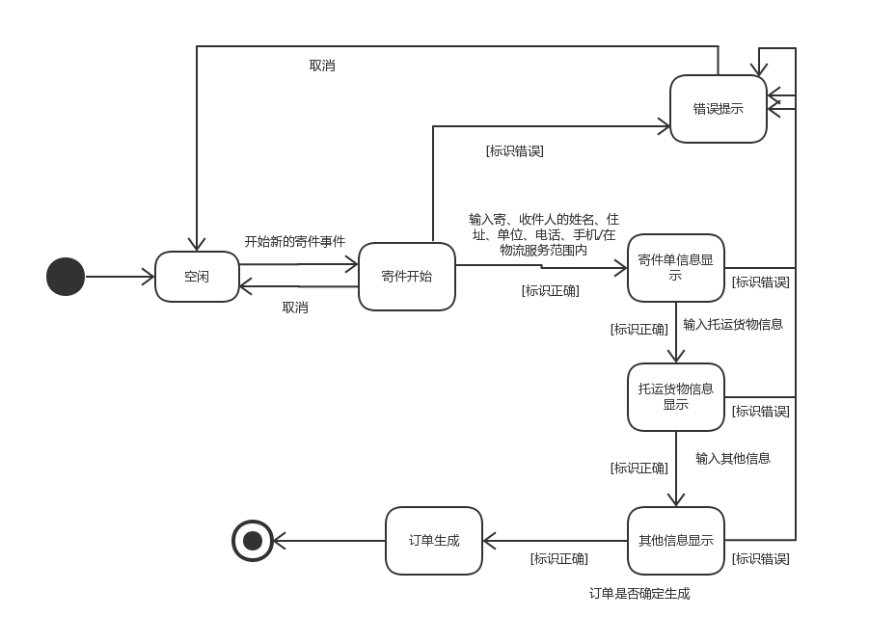

(成本管理)

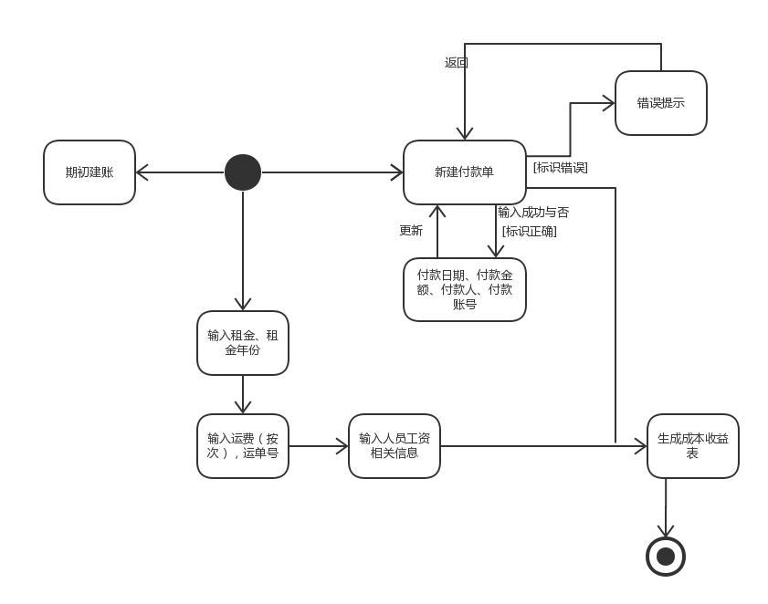

(出入库)

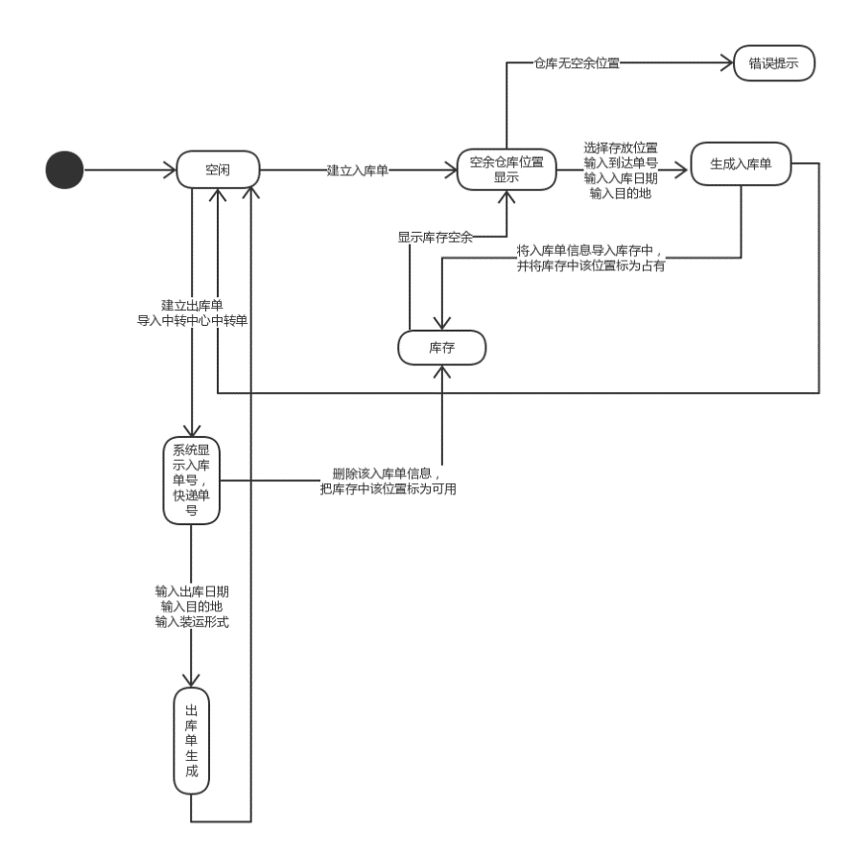

………..

**全局概念类图**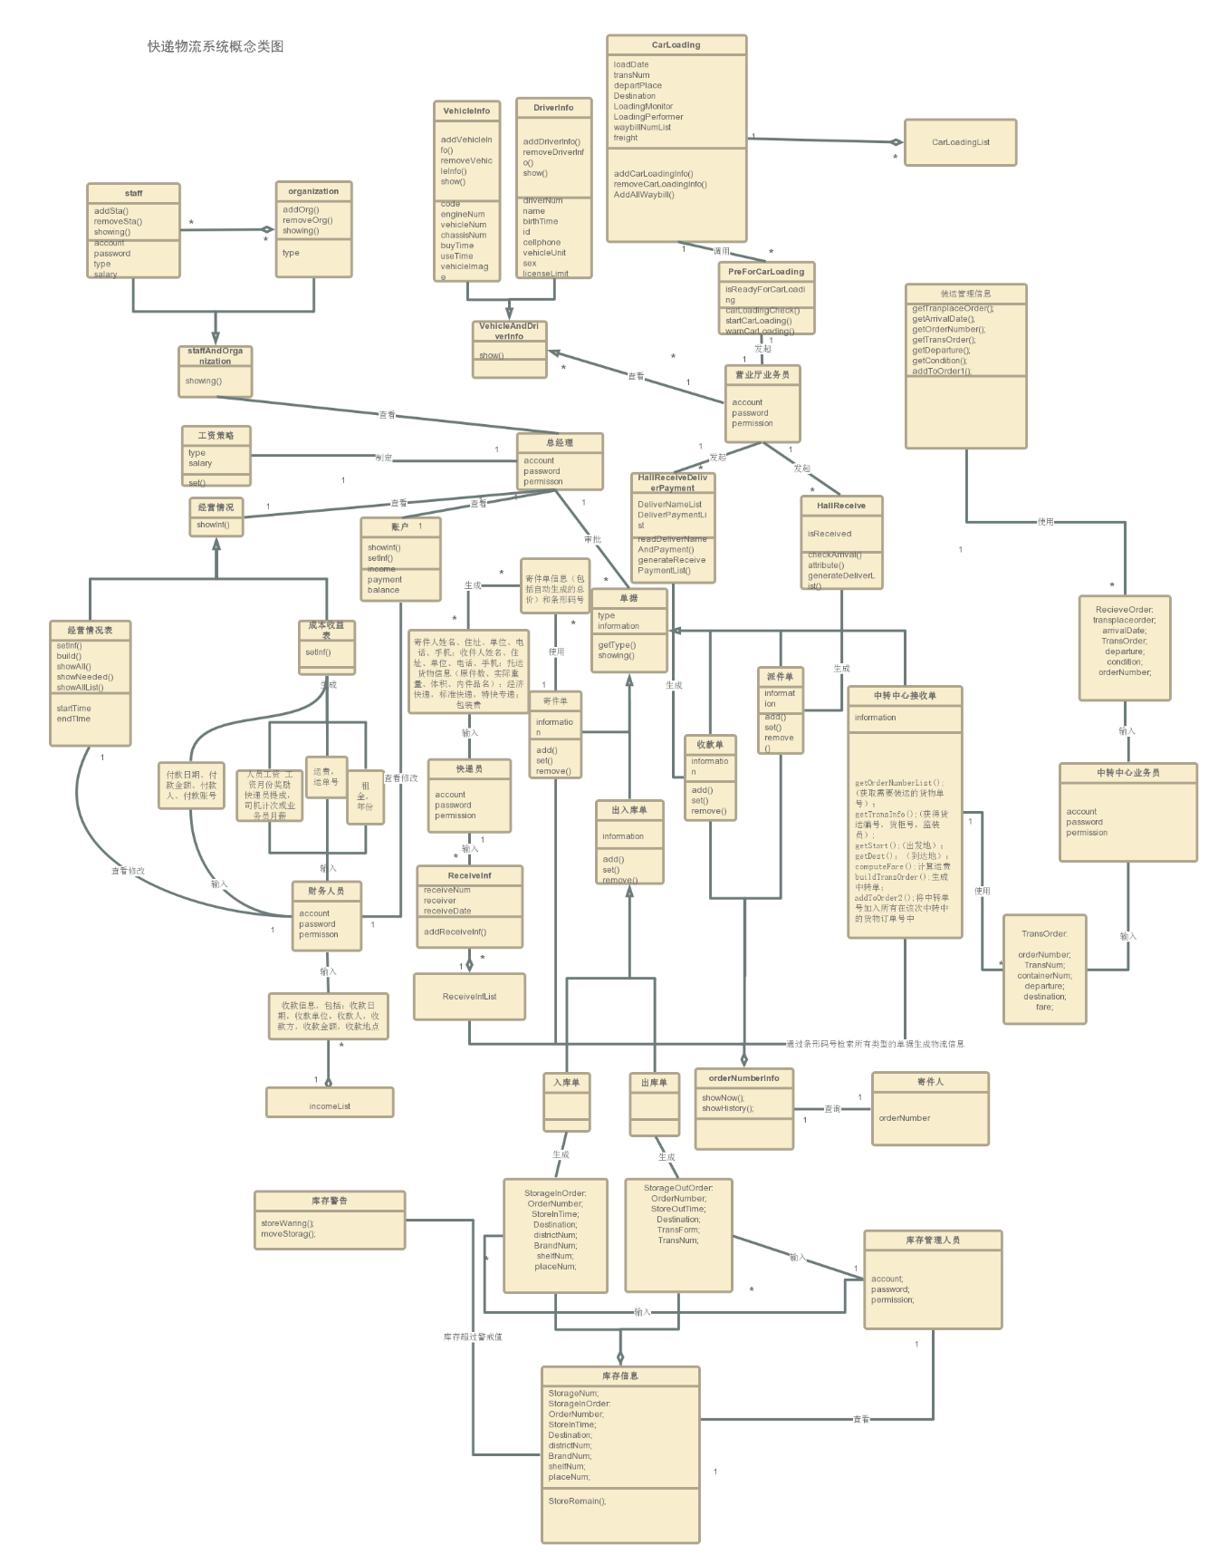

**每个用例的概念类图**

略

**时序图**

略